**Викторина «Любопытная химия»**

**ХИМИЯ 8 класс**

|  |  |  |
| --- | --- | --- |
| № | Задание | Ответ |
|  | Химический элемент, название которого в переводе с греческого означает «светоносный»  1 2 3 4  https://rufact.org/media/static/i/slovary/wordsimgs/bres/kislorod.jpghttps://sun9-28.userapi.com/impf/c628622/v628622318/756c8/Pi5pW2rCXbs.jpg?size=213x139&quality=96&sign=d3fc4844b72207fe109679c5a847b249&c_uniq_tag=m5hlNlxCzZLgEKJwil-pOB6uSTZUVIf0DebargRisrI&type=albumhttps://dic.academic.ru/pictures/es/285701.jpghttps://magazinakb.ru/800/600/https/userscontent2.emaze.com/images/cce87c46-6fb2-4314-b8e1-e1d1b11cb717/d03b0ce789dcc9683d4d1b01deaaae09.png |  |
|  | Автор закона сохранения массы веществ (1745 г)  https://miasslib.ru/wp-content/uploads/2021/05/155.jpg 1 2 3 4  https://miasslib.ru/wp-content/uploads/2021/05/155.jpghttps://miasslib.ru/wp-content/uploads/2021/05/155.jpghttps://miasslib.ru/wp-content/uploads/2021/05/155.jpg |  |
|  | Автор закона “В равных объемах различных газов при одинаковой температуре и давлении находится одинаковое число молекул”.  https://miasslib.ru/wp-content/uploads/2021/05/155.jpg 1 2 3 4  https://miasslib.ru/wp-content/uploads/2021/05/155.jpghttps://miasslib.ru/wp-content/uploads/2021/05/155.jpghttps://miasslib.ru/wp-content/uploads/2021/05/155.jpg |  |
|  | Что средневековые алхимики называли Желчью бога Вулкана?  1.Йод 2. Сера 3. Ртуть 4. Медь |  |
|  | Как в Древней Руси называли кроваво-красный кристалл оксида алюминия?  1.Рубин 2. Коралл 3. Изумруд 4.Яхонт |  |
|  | Условная запись состава вещества  1. Формула 2. Молекула 3. Атом 4. Уравнение |  |
|  | Этот химический элемент  Какой металл составляет 40% (по массе) основного  состава скорлупы второго яйца Курочки Рябы..  1 Натрий. 2. Кальций  3. Магний 4. Алюминий |  |
|  | Невнимательный химик хотел написать название пролива между Черным и Мраморным морями, а получилось название химического элемента третьего периода. Что это за химический элемент? |  |
|  | **Что здесь написано?**  Твёрдое кристаллическое вещество с характерным запахом, применяемое в медицине и в быту?   |  |  |  |  |  |  |  |  | | --- | --- | --- | --- | --- | --- | --- | --- | | Na | N | F | Ti | Ar | Li | In | Ne | |  |
|  | В трех сосудах даны газы: O2, Н2, СO2. Как обнаружить где какой газ? Ответ поясните. |  |
|  | В 1748 г. М.В.Ломоносов написал оду в честь императрицы Елизаветы. Вознаграждение составило 2000 рублей. Для доставки груза домой потребовалось несколько повозок. Почему так много? Ответ поясните.  1. Ломоносов любил “большой размах”  2. Это было неотъемлемым правилом перевозки денег  3. Царское вознаграждение перевозилось только так  4. Вознаграждение было выплачено медной монетой |  |
|  | Одна из загадок Антарктиды – “Кровавый водопад” на леднике Тейлора. Благодаря какому химическому элементу он получил такое название? Ответ поясните.  1. Калий 2. Стронций 3. Железо 4. Магний |  |

**2. Станция «Химический переводчик»**

За каждый правильный ответ – 1 балл.

1. Гость из космоса пришел, в воздухе приют себе нашел.
2. Он безжизненным зовется, но жизнь без него не создается.
3. Красив в кристаллах и парах, на детей наводит страх.
4. Из горы кусочек вынули, в деревянный ствол задвинули.
5. Гордиться уголек невзрачный негорючим братом, и братом прозрачным.
6. Прокаленный уголек дышать пожарнику помог.
7. Какие химические элементы утверждают, что могут рождать соли?
8. О каком элементе идет речь?

Он нужен всем, когда лишь связан,

А вяжется с большим трудом

Весь мир живых существ обязан

Ему растительным белком.

Распространен во всех трех царствах,

Освобождается в огне.

И есть он в красках и лекарствах,

Он нужен в мире и в войне.

1. О каком элементе идет речь?

В солях бесцветен, безопасен,

Полезен безусловно всем.

Становится весьма опасен,

Когда свободен он совсем.

Тогда он ядовит, окрашен

И может стлаться по земле,

Удушливый, казался страшным,

Как первый газ из всех ОВ.

1. Удивить готов он нас —  
   Он и уголь, и алмаз,  
   Он в карандашах сидит,  
   Потому что он — графит.  
   Грамотный народ поймет  
   То, что это …
2. В чем горят дрова и газ,  
   Фосфор, водород, алмаз?  
   Дышит чем любой из нас  
   Каждый миг и каждый час?  
   Без чего мертва природа?  
   Правильно, без …
3. Первый слог – предлог известный,  
   Слог второй трудней найти:  
   Часть его составит цифра,  
   К ней добавьте букву «Й».  
   Чтобы целое узнать,  
   Надо вам металл назвать.

**3.Станция «Химический переводчик»**

За каждый правильный ответ – 1 балл.

Переведите с химического языка фразы:

1. Не всё то аурум, что блестит

2. Феррумный характер

3. Слово аргентум, а молчание аурум

4. Много оксида водорода утекло с тех пор

5. Белый как карбонат кальция

**4. Станция «Таинственная анаграмма»**

За каждый правильный ответ – 1 балл.

1. ЕЗЕЛОЖ – без этого элемента вы не отрежете и куска хлеба
2. СЛИКОДОР – а без этого не проживете и 10 минут
3. НАПЛИТА – блестит, да не золото
4. ОРРЕБЕС – младший брат НАПЛИТЫ
5. МНИКРЕЙ – и в зажигалке, и среди камней
6. ТУТРЬ – единственный жидкий металл
7. ЛЕОДРУГ – без этого элемента в печке не будет огня
8. ДОДОВОР – самый легкий газ

**5. Станция «Решаем кроссворд»**

За каждый правильный ответ – 1 балл.

|  |  |  |  |  |  |  |  |  |  |  |  |  |
| --- | --- | --- | --- | --- | --- | --- | --- | --- | --- | --- | --- | --- |
| 1 |  |  |  |  | 2 |  |  | 5 |  |  |  |  |
|  |  |  |  |  |  |  |  |  |  |  | 7 |  |
|  |  |  | 3 |  |  |  |  |  |  |  |  |  |
|  |  |  |  |  |  |  | 6 |  |  |  |  |  |
|  |  |  |  |  |  |  |  |  |  |  |  |  |
|  |  |  | 4 |  |  |  |  |  |  |  |  |  |
|  |  |  |  |  |  |  |  |  |  |  |  |  |

|  |  |
| --- | --- |
| По горизонтали: | По вертикали: |
| 1. Реакция, в результате которой сложные вещества разлагаются на более простые  4. Какой газ утверждает, что он — это не он?  6. Прозрачный аморфный материал, изготовленный из кварцевого песка, соды и известняка | 1. Какой элемент всегда рад?  2. Используется при малокровии и входит в состав гемоглобина  3. Какой элемент «вращается» вокруг Солнца?  5. Разновидность одного и того же химического элемента с одинаковым зарядом ядра, но разной массой?  7. Растворимое в воде основание. |

**6. Станция «Отгадываем ребусы»**

За каждый правильно разгаданный ребус – 1 балл.

1. 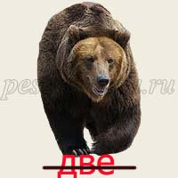
2. 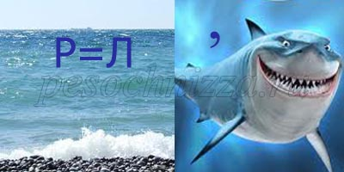

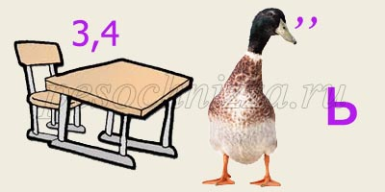

4.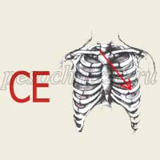

5. 